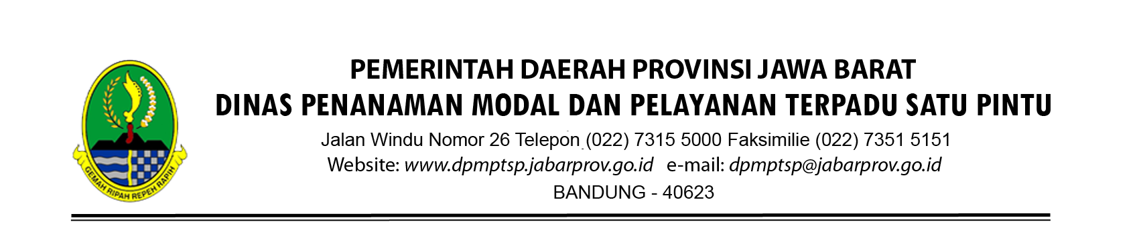

 |  |  |  | Bandung, 22 Desember 2024
Nomor | : | 10/062020/DPMPTSP/2024 |  | Kepada
Sifat | : | Biasa
Lampiran | : | 1 (satu) berkas | Yth. | MENTERI SOSIAL REPUBLIK INDONESIA
Perihal | : | Rekomendasi Izin Undian Gratis Berhadiah (UGB) |  | di-  JAKARTA

Menindaklanjuti surat permohonan test teest toko 2 Nomor admin Tanggal 01 Desember 2024 Perihal test, dengan berdasarkan surat Ketua Tim Teknis Perizinan Sosial Nomor Tanggal 22 Desember 2024 Hal Pertimbangan Teknis serta ketentuan peraturan perundang-undangan, pada prinsipnya kami tidak keberatan dan memberikan rekomendasi izin Undian Gratis Berhadiah atas nama :
Nama perusahaan | : | teest toko 2
Direktur Manager | : | Lian Permadi
Nomor Pokok Wajib Pajak (NPWP) | : | 123123123
Alamat | : | jln 22 Kabupaten Bandung
Jangka Waktu Penyelenggaraan | : | 01 Desember 2024 sampai dengan 31 Desember 2024

Rekomendasi ini diberikan dengan catatan yang bersangkutan harus memperhatikan hal-hal sebagai berikut :
- Undang-undang Nomor 22 Tahun 1954 Tentang Undian;
- Undang-undang Nomor 17 Tahun 2000 tentang perubahan atas Undang-undang Nomor 7 Tahun 1983 tentang pajak penghasilan;
- Peraturan Pemerintah Nomor 132 Tahun 2000 Tentang Pajak Penghasilan atas Hadiah Undian;
- Keputusan Presiden RI Nomor 48 Tahun 1973 Tentang Penertiban Penyelenggaraan Undian;
- Peraturan Menteri Sosial Republik Indonesia Nomor 12 Tahun 2019 tentang Penyelenggaraan Undian Gratis Berhadiah;
- Peraturan Daerah Provinsi Jawa Barat Nomor 6 Tahuh 2016 Tentang Pembentukan dan Susunan Perangkat Daerah Provinsi Jawa Barat ( Lembaran Daerah Provinsi Jawa Barat Nomor 6 Tahun 2016 Seri 3 Nomor 6);
- Peraturan Daerah Provinsi Jawa Barat Nomor 3 Tahuh 2017 Tentang Penyelenggaraan Pelayanan Terpadu Satu Pintu ( Lembaga Daerah Provinsi Jawa Barat Nomor 3 Tahun 2017 Seri Nomor 3;
- Peraturan Gubernur Jawa Barat Nomor 1 Tahun 2018 Tentang Peraturan Pelaksanaan Penyelenggaraan Pelayanan Terpadu Satu Pintu (Berita Daerah Provinsi Jawa Barat Tahun 2018 Nomor 1);
- Keputusan Gubernur Jawa Barat Nomor 069.05/Kep.62-DPMPTSP/2020 Tanggal 29 Januari 2020 Tentang Tim Teknis Penyelenggaraan Pelayanan PerijinanTerpadu.

Demikian rekomendasi ini kami sampaikan sebagai bahan pertimbangan.
DPMPTSP PROV. JABAR  https://dpmptsp.jabarprov.go.id  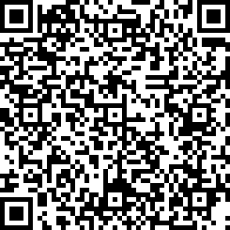 | Ditetapkan di | : | BANDUNG
 | Pada Tanggal | : | 22 Desember 2024
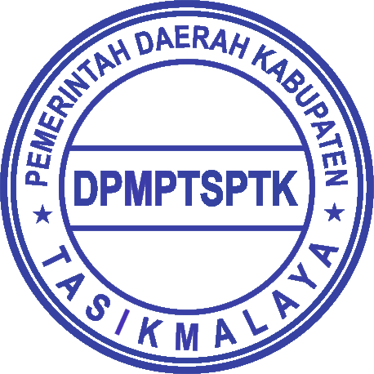

CYBER SECURITY
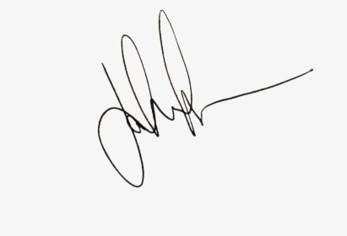

Lian permadi
Tenaga Kontrak
199910311921681001
Tembusan Yth :
- Gubernur Provinsi Jawa Barat;
- Kepala Dinas Sosial Provinsi Jawa Barat;
- Kepala Dinas Sosial Kabupaten Bandung

